«Alchymia»
Alchemy ... - a deconstruction, et creatio est aliquid compositum - metallum, et caro et anima ...

Поиски пятого элемента продолжаются уже давно. Доподлинно известно, что алхимики средневековья искали Его, и кому-то это удалось, но… Но те, кто открыл молчали, видимо для этого нет слов, или они уже не нужны. Для каждого –это свое. Но мы все равно и сейчас продолжаем свои поиски.
Это сад не навязывает понимание пятого элемента, как какого-то конкретного объекта, он представляет из себя комфортную среду для его поиска. Все четыре элемента Вселенной в любых своих проявлениях скомбинированы в нем одном и могут легко трансформироваться по замыслу каждого. Попытка выразить словами Гармонию этих элементов несомненно приведет к открытию своего Пятого элемента, и каждый непременно даст ему свое название.

Описание проекта
Как говорилось, этот сад возможно трансформировать каждому под свое ощущение. Здесь, сегодня и сейчас – он в том виде, который характерен автору. Организация пространства определена так, что есть место всему: сразу на входе расположен травянистый миксбордер, который заряжает красками, дает настроение своим контрастным видом, питающийся соками земли и лучами солнца, дарующий жизнь. Напротив – водоем, небольшой прутик с каскадом воды, придающий данному саду приятное звучание – безмятежность, и в тот же момент жизнь.
Колористическое решение данной области подчеркивает наличие в ней воды (это голубые и фиолетовые) оттенки лаванды, котовника и др. Водные растения обрамляют границы водоема.

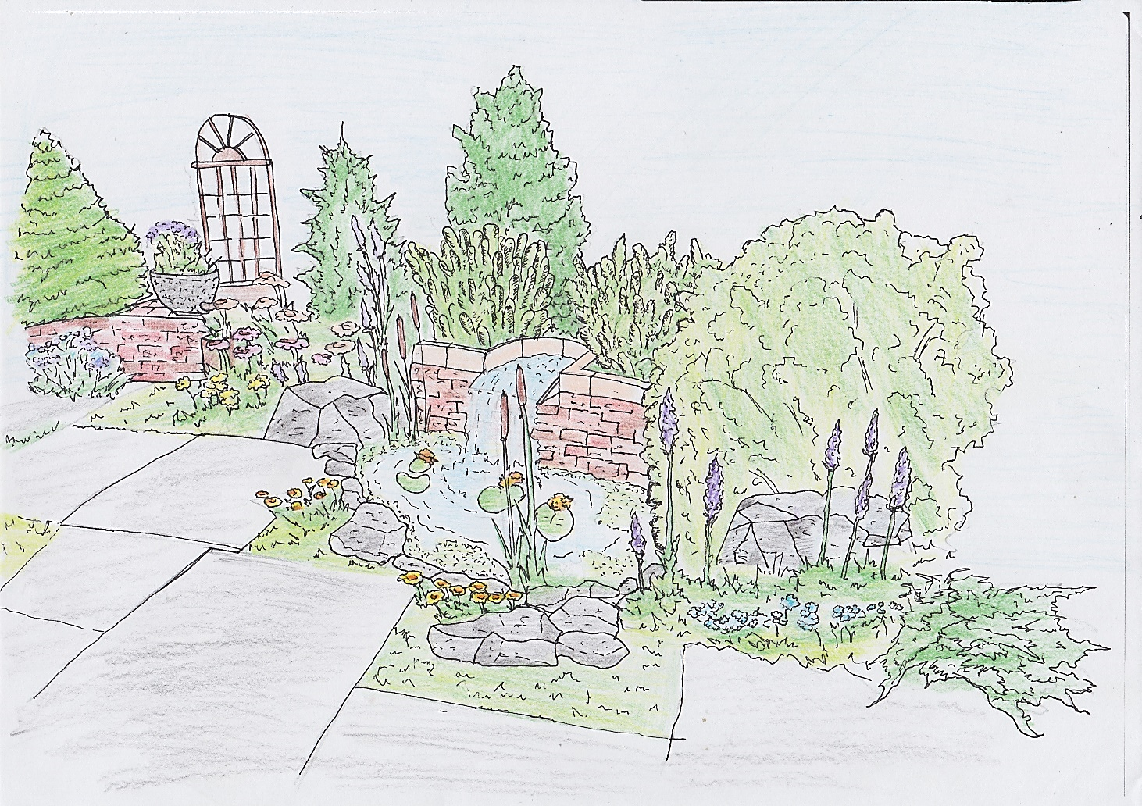

Форма и текстура таких растений как эхинацея пурпурная, лиатрис, шалфей играют пространственную роль. Они визуально поднимают цветник, делая его более объемным. Контрастом цвета является кариопсис крупноцветковый – отдельными желтыми пятнами он символизирует огни, как искры сознания, как мысли, возникающие при поиске своего пятого элемента.
Игра света в оконном проеме... эти три окна символизируют вчера-сегодня-завтра, те три составляющих нашей жизни, которые есть всегда… Хотя, есть ли это «вчера», и будет ли «завтра»… На момент реализации проекта в этих оконных проемах могут появиться осколки витражного стекла, дополнительного элемента и источника красок.
В этом проекте много «секретов», их можно найти не сразу и не всем. Они могут менять свое местоположение, скрывать в себе каждый раз что-то новое. К этим «секретам» у нас относится глиняная рука (порядка 60-80 см от земли), скрытые разломы с открывающимися недрами земли, подсвеченные электрическими кристаллами в вечернее время.
Разлом земли. Когда одна плита налегает на другую, земля вырывается наружу, как наше сознание. Когда мы близки к чему –то новому, или когда в полной путанице ищем и ищем…когда вот-вот придет осознание… Газон и плитка как символ того, что фундаментальное знание есть, но всегда рядом с ним должно быть и принятие чего-то нового или его открытия.
Кристаллы служат искрами, и поэтому будут «разбросаны» по периметру всего сада. Контейнерное садоводство – как элемент ландшафтного дизайна занимает почетное место в этом саду. Организовано оно светящиеся кашпо, кашпо с дверцами… и не только. Автор оставляет за собой право добавлять эти элементы и видоизменять их…Это же его сад… его поиск…

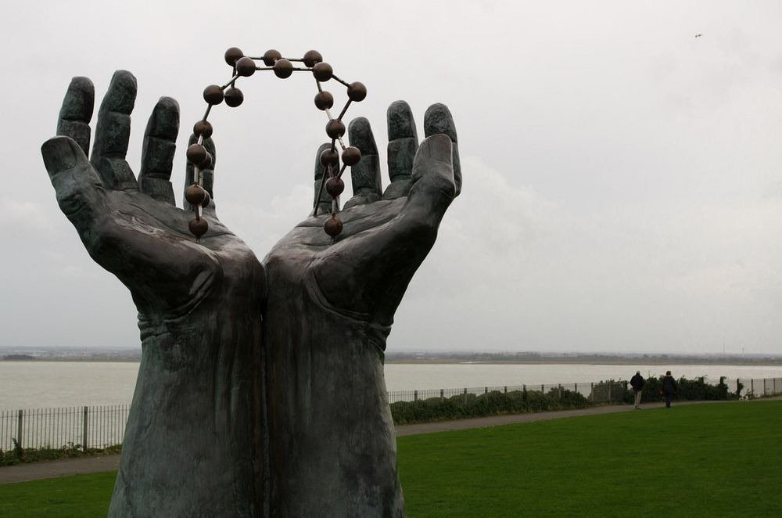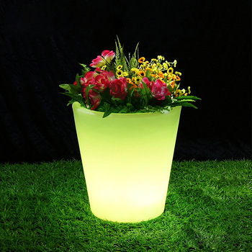
Деревянные ящики для цветов «с секретом» (возможные варианты)

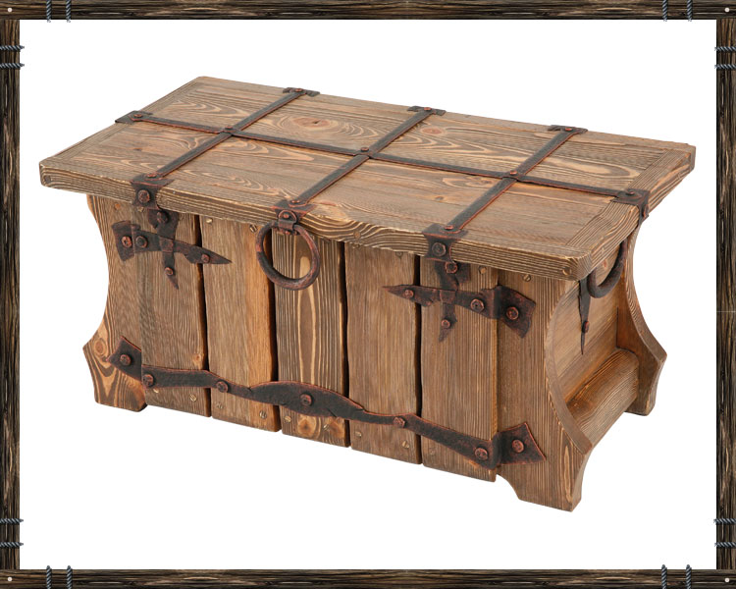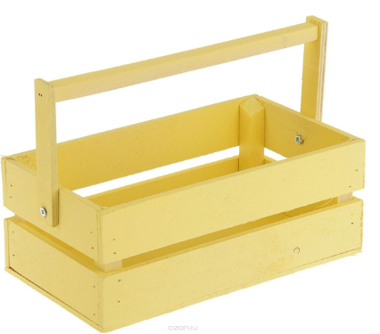
Удобное место отдыха организовано двумя садовыми диванами и столиком (сделан из деревянных ящиков) спиной к восходящему солнцу, дабы видеть отражение его в окне… Но свет не только там – центральное место занимает очаг (металлическая кованная конструкция), которая символизирует благо, силу мысли… От него можно греться, а можно и сгореть в потоке своих мыслей… (естественно, открыттого огня при реализации не будет, но вдруг кто-то захочет перенести этот сад в себя?).

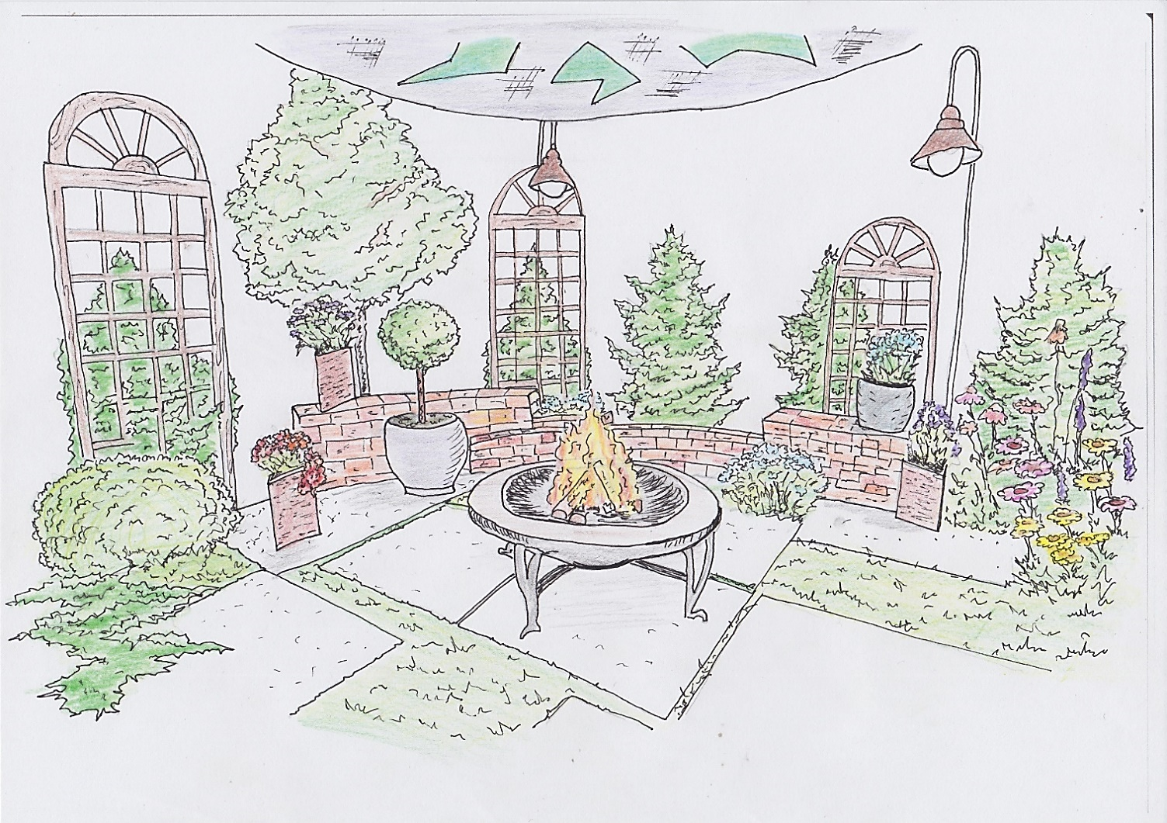

Над всем этим есть навесы. Округлой формы навесы, держатся на деревянных столбах, расположенных по периметру сада (или за фонарные столбы освещения), закрепленые на цепи.
Легкая конструкция, которая выполняет как защитную роль, так и эстетическую. Один из них будет выполнен с витражом, что заметно украсит территорию сада игрой света.

Этот сад даст возможность поиска для каждого, с помощью устаявшихся (дошедших до нас в писменах и трактатах) знаний алхимиков прошлого. Здесь дается возможность через алхимические способы (не физические или материальные), играя, трансформируя, постигая – найти свой пятый элемент и дасть ему свое название.

